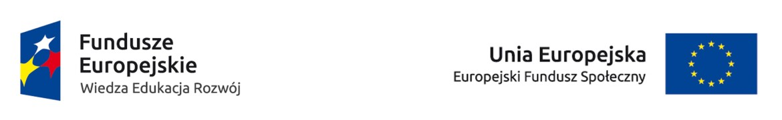

W związku z przystąpieniem do realizacji projektu
Aktywizacja osób młodych pozostających bez pracy w powiecie koneckim (I)
Oś priorytetowa I Osoby młode na rynku pracy
Działanie 1.1 Wsparcie osób młodych pozostających bez pracy na regionalnym rynku pracy
Poddziałanie 1.1.2 Wsparcie udzielane z Inicjatywy na rzecz zatrudnienia ludzi młodych

Program Operacyjny Wiedza Edukacja Rozwój
Powiatowy Urząd Pracy w Końskich ogłasza nabór wniosków na następujące formy wsparcia:
- Bon stażowy, bon szkoleniowy, bon na zasiedlenie, bon zatrudnieniowy, grant na telepracę, prace interwencyjne, staże, szkolenia
(nabór wniosków w terminach: 17-31 marca 2015 r.),
- Jednorazowe środki na podjęcie działalności gospodarczej
(nabór wniosków w terminach: 23-31 marca 2015 r.).
(Analizie będą podlegały jedynie wnioski spełniające wymogi formalno-prawne)

Uczestnikami projektu mogą być osoby spełniające łącznie następujące warunki:
- osoba w wieku 18-29 lat, pozostająca bez pracy, zarejestrowana w Powiatowym Urzędzie Pracy w Końskich jako osoba bezrobotna,
- ustalony I lub II profil pomocy,
- nie uczestniczy w kształceniu formalnym w trybie stacjonarnym,
- nie uczestniczy w szkoleniu finansowanym ze środków publicznych (w ciągu czterech ostatnich tygodni).

Zgodnie z zapisami Programu Operacyjnego Wiedza Edukacja Rozwój, w przypadku projektów powiatowych urzędów pracy osobom młodym do 25 roku życia w ciągu czterech miesięcy od dnia rejestracji w powiatowym urzędzie pracy, a osobom powyżej 25 roku życia od dnia przystąpienia do projektu, ma zostać zapewniona wysokiej jakości oferta zatrudnienia, dalszego kształcenia, przyuczenia do zawodu lub stażu. W związku z tym nie jest możliwe udzielenie wsparcia osobom bezrobotnym w wieku 18-24 lata zarejestrowanym dłużej niż 4 miesiące. Zgodnie z informacją otrzymaną z Ministerstwa Rozwoju i Infrastruktury tylko w 2015 r. do projektów PUP będzie można również kwalifikować osoby pozostające bezrobotnymi dłużej niż 4 miesiące. W takiej sytuacji okres 4 miesięcy będzie liczony od dnia przystąpienia do projektu. W przypadku osób młodych nowo zarejestrowanych okres 4 miesięcy będzie nadal liczony od dnia rejestracji w urzędzie.

Zapraszamy do współpracy zainteresowanych przedsiębiorców/pracodawców oraz osoby bezrobotne spełniające warunki grupy docelowej.

Szczegółowe informacje u przypisanych doradców klienta.

